Маленькие герои большой войны

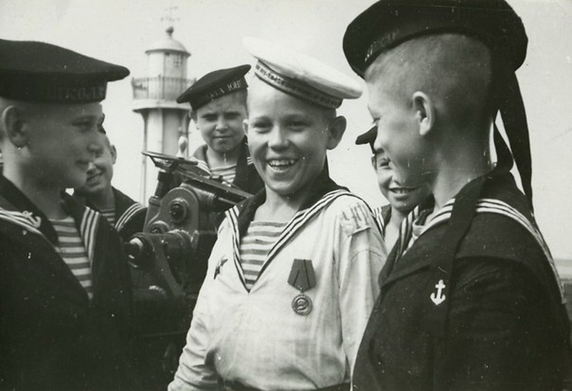

Основание Школы юнг на Соловецких островах.
Какой мальчишка не мечтал о море, о романтике плавания! Какой мальчишка не смотрел зачарованным взглядом на матросский клёш и ленточки бескозырки!
В июле 1942 года, на советском флоте появилось воинское звание – юнга! Приказом Народного комиссара Военно-Морского флота СССР адмирала Николая Герасимовича Кузнецова от 25 мая 1942 года за № 108 вводилось в действие Положение о юнгах ВМФ. Специальная Школа юнг ВМФ создавалась при учебном отряде Северного флота на Соловецких островах.
К 1 сентября 1942 года в Школу юнг было направлено 1192 человека. На 18 сентября 1942 юнгами ВМФ стали 1307 человек. Это был первый набор в школу.

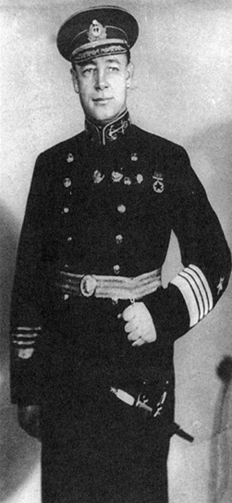

Как всё начиналось.
Для размещения Школы Юнг на Соловецких островах был выделен посёлок Савватьево.

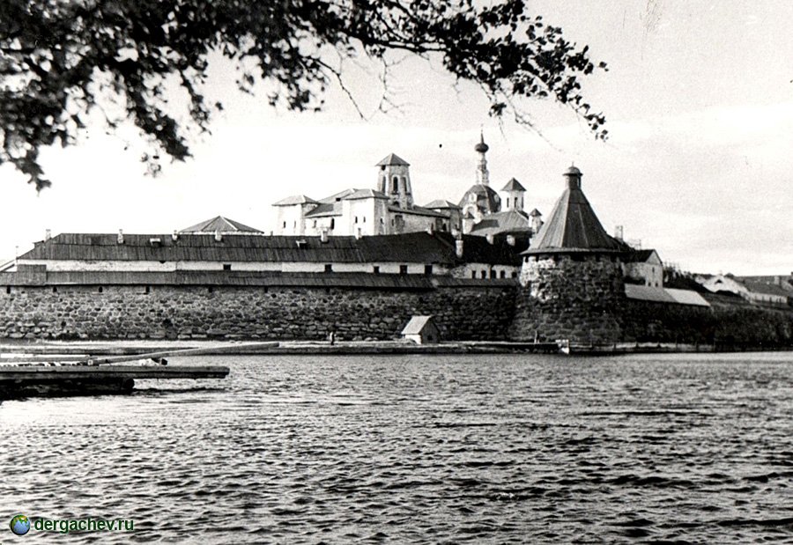

Юнгам самим нужно было строить жильё для себя и помещения для учебных занятий.
Жили юнги в землянках каркасного типа вместимостью 52 человека
каждая с койками в 3 яруса и печками – буржуйками.

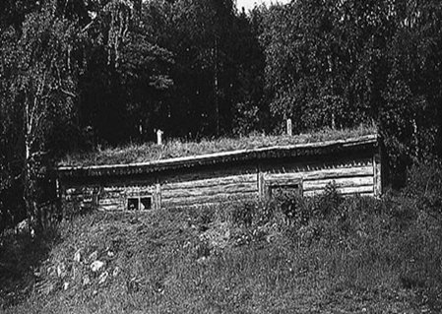

Обучение юнг в Соловецкой школе .
В школе юнги учились почти год. Кроме флотских предметов и обучения по специальности, а также общевойсковых дисциплин, мальчишки изучали и общеобразовательные предметы: русский язык, математику, физику, географию, черчение.
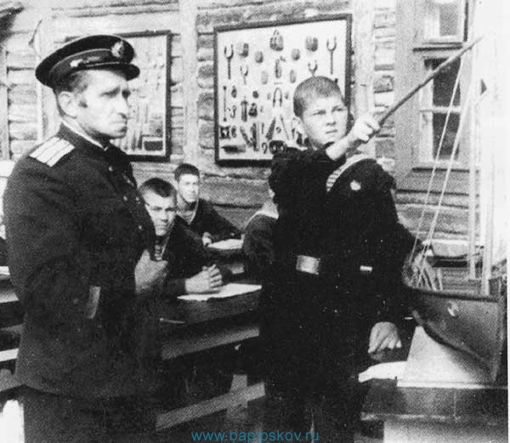
С самого начала юнги обязаны были подчиняться воинской дисциплине, мальчишки учили уставы, занимались строевой подготовкой, несли караульную службу и чистили на камбузе картошку.
Юнг приучали к чистоте и опрятности, быстроте выполнения приказов.

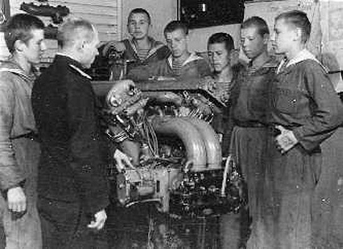

Соловецкие юнги, наши мальчишки юные,
Ваши плечи, по-детски худые и узкие,
Заслонили просторы родной нам России.
Будьте же вечно героями!
Будьте же вечно живыми…
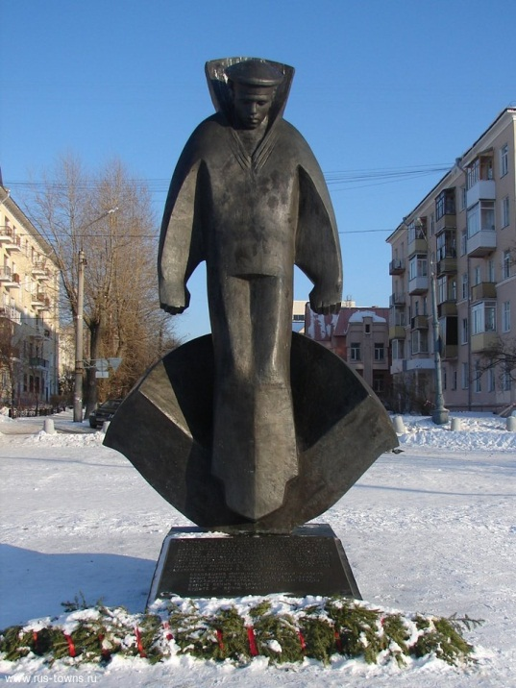
Л. Варамеев

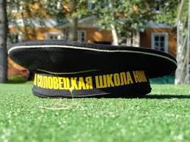

В день выпуска юнгам вручали свидетельства об окончании школы.

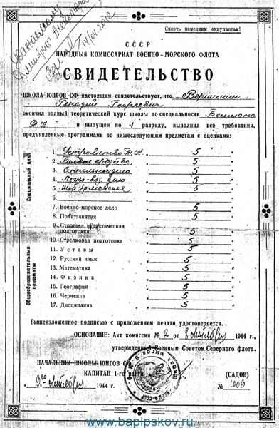

Клятва соловецких юнг.
Перед отъездом на корабли юнги давали клятву на верность своему воинскому долгу:
«Родина! Великая Советская держава! В день отправки нас на боевые корабли приносим тебе свою клятву! Мы клянёмся с достоинством и честью оправдать оказанное нам доверие, умножать боевые традиции советских моряков, хранить и оберегать честь Школы юнг ВМФ.
Мы клянёмся отдать все силы, отдать жизнь, если надо, за свободу и независимость нашей Родины.
Мы клянёмся до полного разгрома и уничтожения врага не знать отдыха, не знать покоя, быть в первых рядах самых мужественных, самых смелых, самых храбрых советских моряков. Если ослабнет воля, если подведу товарищей, если трусость постигнет в бою, то пусть презирают меня в веках, пусть покарает меня суровый закон Родины».
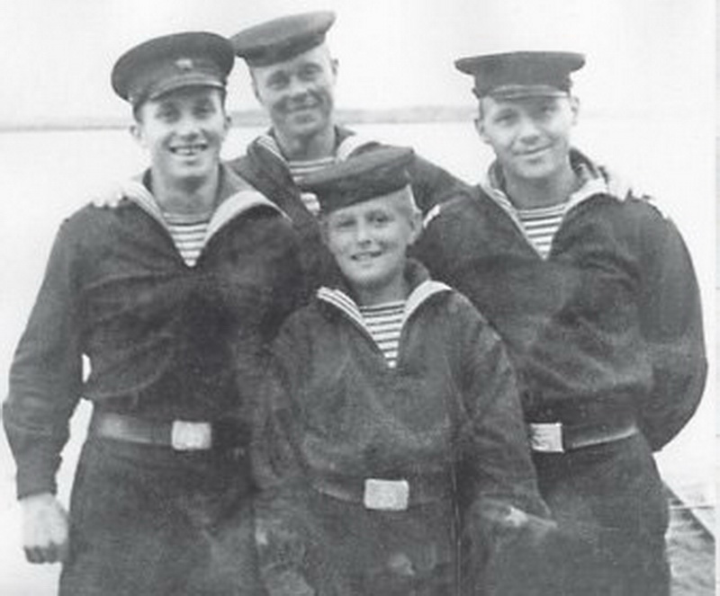

Всего за годы Великой отечественной войны школа юнг ВМФ обучила: радистов - 946 человек, рулевых – 35, боцманов надводных кораблей – 411, мотористов торпедных катеров – 717, электриков надводных кораблей – 534, артиллерийских электриков – 3, торпедных электриков – 139, боцманов торпедных катеров – 166, мотористов-дизелистов – 124 и штурманских электриков - 50 человек.

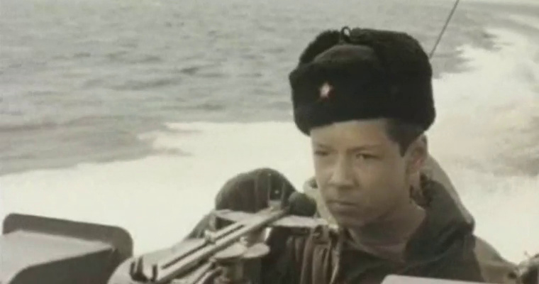
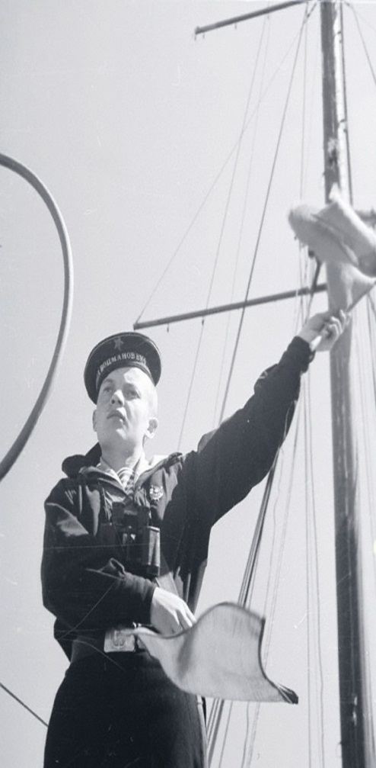

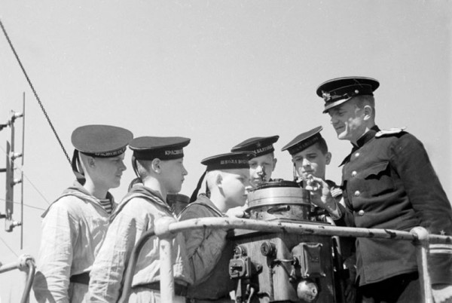

Юнги, прославившие Россию.
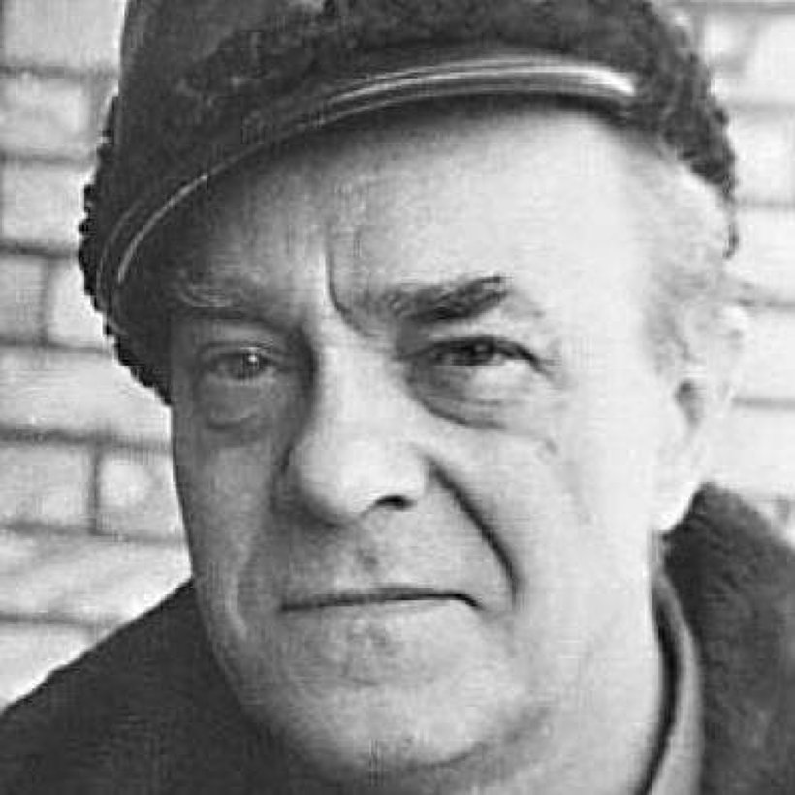
Писатель Валентин Пикуль.

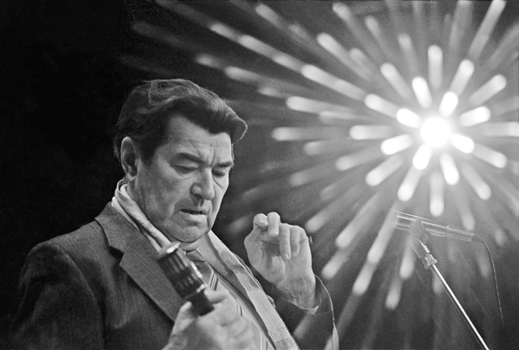

Певец, народный артист Борис Штоколов

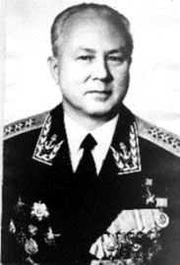

Вице- адмирал, герой Советского Союза
В. Коробов.

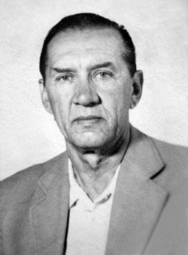

Народный артист В. Леонов.

Юнги - герои
За три года войны Соловецкая школа юнг сделала три выпуска.
Среди соловецких юнг много героев.

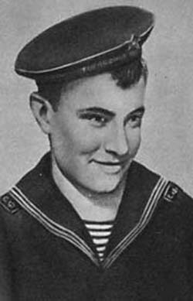
Саша Ковалёв
Бой, в котором Саша Ковалёвсовершил свой
подвиг,происходил 8 мая 1944 года. Снаряд попал в машинный отсек, и Саша был контужен, но «юнга телом закрыл повреждение, из которого била горячая вода». В этом боюСаша Ковалёв погиб, но своим героическим поступком он сохранил жизньэкипажа.Орден Отечественной войны I степени – посмертная награда герою.

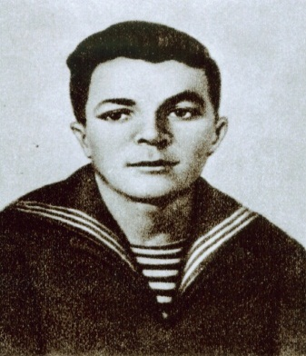

Владимир Моисеенко
15 августа 1945 года японские артиллеристы открыли по нашимморякам огонь. В помощь им с фрегата был выслан отряд моряков, вкотором находился ВладимирМоисеенко. Необходимо было проникнуть в тыл врага иуничтожить огневые точки.Володя выполнил боевую задачу. 19-летнемуВладимиру Моисеенко было присвоено звание Героя Советского Союза.

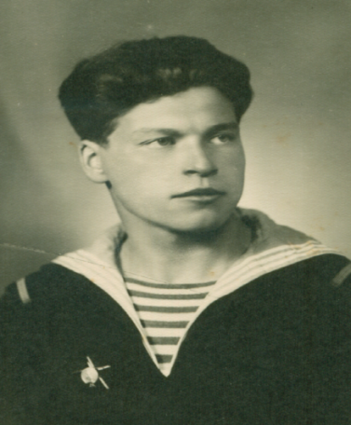

Дудоров Иван
Служил на катере «Морской охотник»-413. Однажды большойосколок пробил борт, вспыхнуло пламя. Иван Дудоровсхватил асбестовые маты и накрыл имигорящий бензин. Пренебрегая ожогами, моторист своим телом плотно прижал маты к двигателю. Огонь спал, а затем и вовсе погас. Иван Дудоров заэтот подвиг был награждён орденом Красной Звезды.

Зорин Иван
Юнга - боцман Иван Зорин летом 1944 года, когда катерзахватил небольшой корабль противника, первымбросился наабордаж. За этот подвиг он был награждён орденом КрасногоЗнамени.

Соловецкая школа юнг ВМФ была самой молодой по возрасту личного состава воинской частью не только Советского Союза, но и всей Европы в период второй мировой войны.
Более 150 воспитанников Соловецкой Школы юнг за мужество и отвагу награждены медалями Нахимова и Ушакова.
45 юнг стали кавалерами орденов Красной Звезды, Красного Знамени, Отечественной войны.
